SCHELL COMFORT Geräteanschlußventil
SCHELL

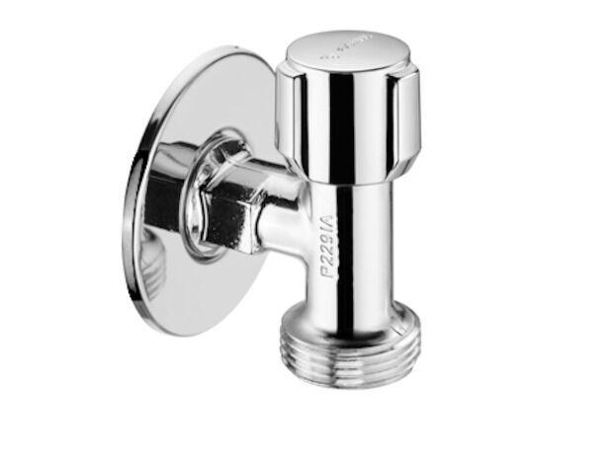Eigenschaften
GTIN:
4021163166200
HAN:
054400699
Montageart
Wand
Oberfläche
verchromt
Werkstoff
Messing
Anschlussmaß Zufuhr
1/2 Zoll
Bedienung
Hand
Mundstück Wasserhahn
Außengewinde
Nenninnendurchmesser Auslass
3/4 Zoll
Rückflusssicherung nach EN 1717
AA
Schließmechanismus
Oberteil nicht keramisch
Volumenstromklasse
A
Produktserie
COMFORT
Geräuschklasse
Gruppe I,<= 20 dB(A)
Vorsprung Ablauf
30 mm

